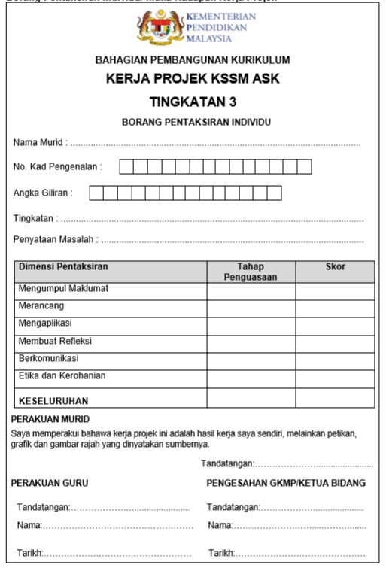

Pendahuluan

Kegunaan program ini adalah untuk mengira ansuran bulanan yang perlu dibayar oleh seseorang pembeli kereta berdasarkan harga kereta, kadar faedah dan durasi bayaran balik. Program ini akan dapat memudahkan pembeli dan penjual kereta untuk mengira jumlah ansuran bulanan mereka. Program ini juga dapat melajukan proses pembelian kereta.

Carta Gantt

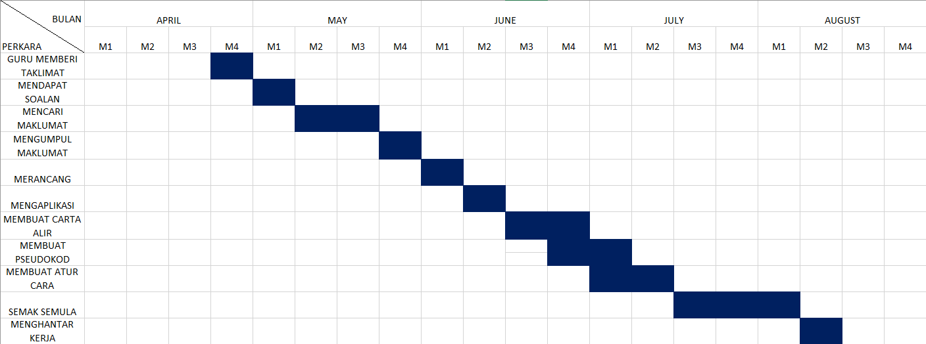

FASA MENGANALISIS MASALAH

|  |  |
| --- | --- |
| TEKNIK LERAIAN | Fasa 1: Analisis Masalah |
| 1. Masalah besar   Membina atur cara untuk mengira ansuran bulanan |
| 1. Masalah kecil   kira ansuran bulanan |

FASA MEREKA BENTUK ATUR CARA

|  |  |  |  |  |
| --- | --- | --- | --- | --- |
| TEKNIK PENGECAMAN CORAK | Fasa 2: Reka Bentuk Atur Cara | | | |
| Pengiraan ansuran bulanan | persamaan | | perbezaan |
| Tiada Persamaan | | Tiada Perbezaan |
| TEKNIK PENISKALAAN | Penentuan aspek-aspek penting terdiri daripada: | | | |
| Pengiraan ansuran bulanan | | 1. Nilai-nilai principal, kadar faedah dan durasi bayaran balik 2. Formula matematik   Ansuran bulanan = (principal+faedah) / durasi bayaran balik | |
| TEKNIK PENGITLAKAN | Algoritma dalam bentuk pseudokod  1. Mula  2. Masukkan prinsipal, kadar faedah, durasi pinjaman  3. Kira  3.1. Faedah = prinsipal \* kadar faedah \* durasi bayaran balik  3.2. Ansuran bulanan = (prinsipal + Faedah) / durasi bayaran balik  4. Papar ansuran bulanan  5. Tamat   1. Masalah besar   Mengekod algoritma dan mengira ansuran bulanan   1. Bahagian-bahagian kecil 2. Pengisytiharaan pemboleh ubah dan pemalar 3. Input 4. Proses 5. Output   Corak yang dapat dicamkan bagi setiap bahagian kecil ialah penggunaan jenis data float. | | | |

FASA PENGEKODAN

|  |  |  |
| --- | --- | --- |
| FASA 3: PENGEKODAN | | |
| Teknik leraian | 1. Masalah besar   Mengekod algoritma untuk mengira ansuran bulanan, kadar faedah dan kadar peratus   1. Bahagian-bahagian kecil 2. Pengisytiharan pemboleh ubah dan pemalar 3. Input 4. Proses 5. Output | |
| Teknik pengecaman corak | Corak yang dapat dicamkan bagi setiap bahagian kecil ialah penggunaan data float | |
| 1. Pengisytiharan pembolehubah dan pemalar | Pemboleh ubah untuk menyimpan jumlah wang, kadar faedah dan durasi |
| 1. Input | Pengguna memasukkan suatu nilai numerik untuk jumlah wang, kadar faedah dan durasi |
| 1. Proses | Mengira faedah = kadar faedah \* jumlah wang \* durasi  Mengira jumlah wang = faedah + jumlah wang  Mengira bayaran bulanan = jumlah wang / durasi bayaran balik |
| 1. Output | Papar ansuran bulanan |
| Teknik peniskalan | Penentuan aspek-aspek penting terdiri daripada: | |
| 1. Pengisytiharan pemboleh ubah dan pemalar | * Pemboleh ubah untuk menyimpan * Jumlah wang * Kadar faedah * durasi |
| 1. Input | Kod arahan mesej dorongan (prompt message):  principal = float(input("sila masukkan jumlah pinjaman yang diambil: "))  interest\_rate = float(input("sila masukan kadar faedah: "))  duration = float(int(input("sila masukkan tempoh bayaran balik dalam tahun: "))) |
| 1. Proses | Kod arahan mengira ansuran bulanan  interest\_rate = interest\_rate / 100  interest = interest\_rate \* principal \* duration  principal = interest + principal  monthly\_payment = principal / month  monthly\_payment=float(format(monthly\_payment, '.2f')) |
| 1. Output | Kod arahan memaparkan nilai ansuran bulanan  print("jumlah bayaran bulanan yang perlu anda bayar ialah:", monthly) |

FASA PENGUJIAN DAN PENYAHPIJATAN

|  |  |  |  |
| --- | --- | --- | --- |
| Fasa 4: PENGUJIAN DAN PENYAHPIJATAN | | | |
| TEKNIK LERAIAN | 1. Masalah besar   Mengenal pasti dan membaiki ralat pada keseluruhan atur cara | | |
| 1. Bahagian-bahagian kecil 2. Menguji pengisytiharaan pemboleh ubah dan pemalar 3. Menguji kod input 4. Menguji kod proses 5. Menguji kod output | | |
| TEKNIK PENGECAMAN CORAK | 1. Menguji pengisytiharaan pemboleh ubah dan pemalar | | Berdasarkan mesej ralat dan atur cara bertindak semasa pengujian,jenis-jenis ralat dikenal pasti, iaitu:   * Ralat logik |
| 1. Menguji kod input | |
| 1. Menguji kod proses | |
| 1. Menguji kod output | |
| C:\Users\WAN FAMILY\Desktop\bug 3.png | | | |
| TEKNIK PENISKALAAN | Penentuan aspek-aspek penting terdiri daripada: | | |
| 1. Menguji pengiystiharan pemboleh ubah dan pemalar | semua pemboleh ubah diistiharkan dengan betul dari segi:   * Jenis data * Kesesuaian nama dan dieja dengan betul * Diberikan nilai mula(initialized)\_ | |
| 1. Menguji kod arahan input | Pastikan pemboleh ubah principal , interest\_rate dan duration digunakan untuk menyimpan nilai yang dimasukkan pengguna | |
| 1. Menguji kod arahan proses | * Formula yang digunakan adalah betul * Logik/susunan adalah betul | |
| 1. Menguji kod arahan output | * Output yang dipaparkan adalah tepat dan betul * Format output adalah seperti dikehendaki | |
| C:\Users\WAN FAMILY\Desktop\contoh\full code.png | | | |
| TEKNIK PENGITLAKAN | Menghasilkan satu senarai semak yang dapat digunakan semasa pengujian dan penyahpijatan sesuatu atur cara | | |
| C:\Users\WAN FAMILY\Desktop\contoh\debugging.png | | | |

FASA DOKUMENTASI

|  |  |  |  |
| --- | --- | --- | --- |
| FASA 5: DOKUMENTASI | | | |
| TEKNIK LERAIAN | 1. Masalah besar | | Menyediakan dokumentasi |
| 1. Bahagian-bahagian kecil | | 1. Dokumentasi dalaman |
| 1. Dokumentasi luaran  * Dokumen pustaka * Dokumen pengguna |
| TEKNIK PENGECAMAN CORAK | 1. Dokumentasi dalaman | | Maklumat penting tentang atur cara merupakan corak yang telah dicamkan. Komen tentang tujuan dan fungsi dilakukan oleh setiap barisan/bahagian kod arahan. |
| 1. Dokumentasi luaran   (dokumen pustaka) | | Maklumat tekmikal tentang atur cara untuk tujuan rujukan, penyelenggaraan dan penambahbaikan. |
| 1. Dokumentasi luaran   (panduan pengguna) | | Maklumat tentang cara menggunakan atau melaksanakan arahan. |
| TEKNIK PENISKALAAN | Penetuan aspek-aspek penting terdiri daripada: | | |
| 1. Dokumentasi dalaman | | Penulis komen untuk menerangkan fungsi setiap bahagian atau sesuatu baris kod arahan |
| 1. Dokumentasi luaran   (dokumen pustaka) | | Maklumat yang diperlukan oleh seorang pengatur cara:   * Tarikh * Nama pengatur cara * Tujuan/kegunaan atur cara * Keperluan sistem pengendalian * Keperluan perkakasan * Algoritma (pseudokod dan carta alir) * Kod arahan (source code) |
| 1. Dokumentasi luaran   (panduan pengguna) | | Maklumat yang diperlukan oleh seorang pengguna seperti:   * Nama dan tujuan atur cara * Keperluan sistem pengendalian, perkakasan dan perisian * Cara penggunaan |
| TEKNIK PENGITLAKAN | Menghasilkan dokumentasi dalaman dan dokumentasi luaran berdasarkan aspek-aspek penting yang dikenal pasti. | | |
| DOKUMEN PUSTAKA | | | |
| Keperluan sistem pengendalian | | Windows/Mac OS X/Linux | |
| Keperluan perisian | | Minimum Python 3.6.5 | |
| Keperluan ingatan | | Minimum 2GB | |
| Pseudokod:  1. Mula  2. Masukkan prinsipal, kadar faedah, durasi pinjaman  3. Kira  3.1. Faedah = prinsipal \* kadar faedah \* durasi bayaran balik  3.2. Ansuran bulanan = (prinsipal + Faedah) / durasi bayaran balik  4. Papar ansuran bulanan  5. Tamat | | | |
| Carta alir:  C:\Users\WAN FAMILY\Desktop\contoh\flowchart 1.png | | | |
| Kod arahan:  C:\Users\WAN FAMILY\Desktop\contoh\full code.png | | | |
| PANDUAN PENGGUNA | | | |
| Memuat turun perisian:   1. Taipkan alamat URL berikut: <https://www.python.org/downloads/> 2. Paparan berikut akan diperhatikan, pilih versi 3.6.5 dan klik Download Python 3.7.4   C:\Users\WAN FAMILY\Desktop\contoh\Inkeddownload python_LI.jpg   1. Fail yang di dimuat turun akan disimpan di dalam folder Downloads | | | |
| Memasang perisian   1. Dwiklik pada file yang siap dimuat turun 2. Tetingkap Open File – Security Warning akan muncul klik Run   C:\Users\WAN FAMILY\Desktop\contoh\Inkedpython install 1_LI.jpg   1. Tetingkap Python 3.7.4 (32-bit) setup akan keluar klik pada kotak Add Python 3.7 to PATH kemudian klik Install Now   C:\Users\WAN FAMILY\Desktop\contoh\Inkedpython install 2_LI.jpg   1. Selepas siap memasang perisian, tutup semua tetingkap | | | |

CADANGAN PENAMBAHBAIKAN

Mempercepatkan masa larian kod dengan membuang beberapa pengiraan tidak berguna dan menggunakan algoritma yang lebih sesuai.

RUJUKAN

1. Wan Zaleha binti Wan Jusoh, 2018, Buku teks ASAS SAINS KOMPUTER TINGKATAN 3, PAN ASIA PUBLICATIONS SDN. BHD.

LAMPIRAN

